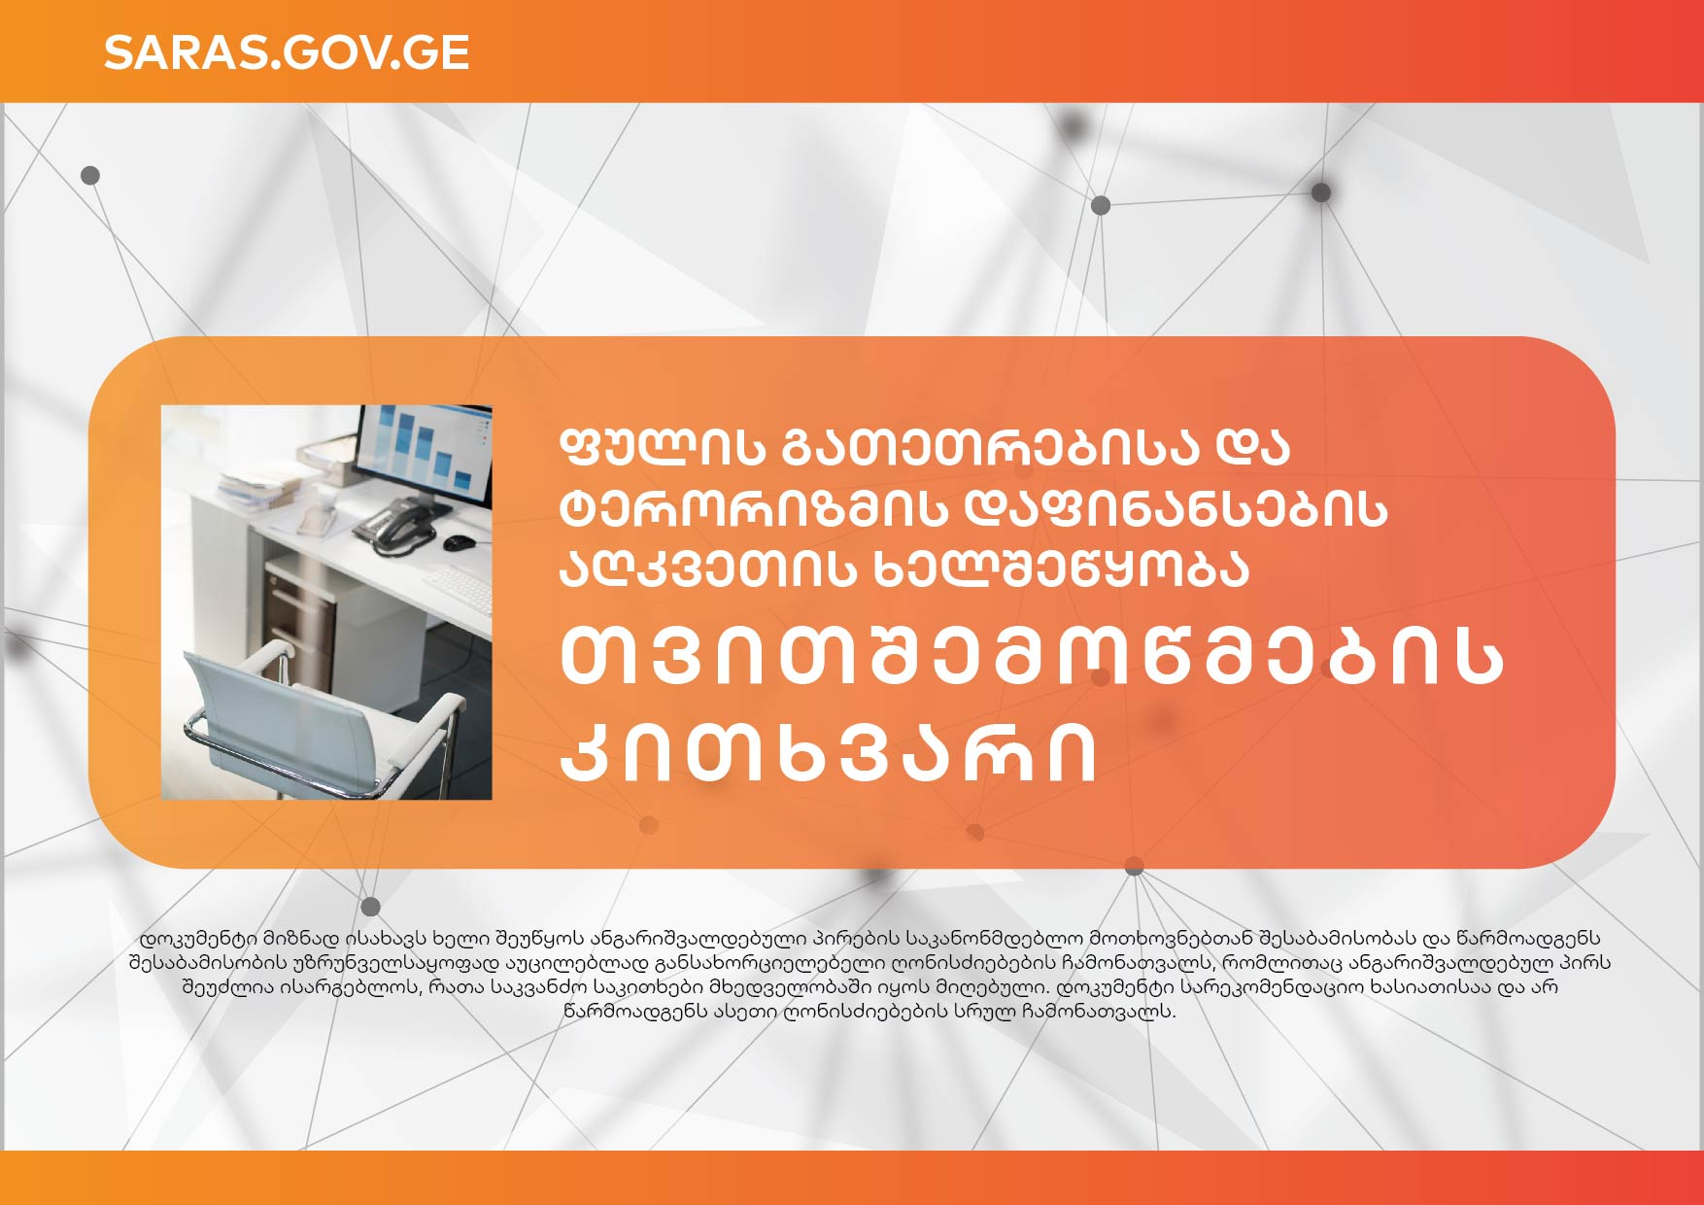

|  |  |
| --- | --- |
| დოკუმენტში გამოყენებულ ტერმინებს აქვთ შემდეგი მნიშვნელობები: | |
| SARAS | ბუღალტრული აღრიცხვის, ანგარიშგებისა და აუდიტის ზედამხედველობის სამსახური |
| კანონი | „ფულის გათეთრებისა და ტერორიზმის დაფინანსების აღკვეთის ხელშეწყობის შესახებ“ საქართველოს კანონი |
| რისკის ზედამხედველობის ანგარიშგების წესი | ანგარიშვალდებული პირის ფულის გათეთრებისა და ტერორიზმის დაფინანსების რისკის ზედამხედველობის ანგარიშგების ფორმების შევსებისა და წარდგენის წესი |
| რისკის სახელმძღვანელო | ფულის გათეთრებისა და ტერორიზმის დაფინანსების რისკების შეფასებისა და მართვის სახელმძღვანელო |
| სანქციადაკისრებული პირი | იმ ფიზიკურ პირთა და იურიდიულ პირთა სიაში მყოფი პირი, რომლებზედაც გაეროს უშიშროების საბჭოს რეზოლუციებით გათვალისწინებული სანქციები ვრცელდება |
| ფმს-ის ბრძანება N1 | საქართველოს ფინანსური მონიტორინგის სამსახურის უფროსის 2020 წლის 5 ივნისის ბრძანება №1 „ანგარიშვალდებული პირის მიერ გარიგების თაობაზე ინფორმაციის აღრიცხვის, შენახვისა და საქართველოს ფინანსური მონიტორინგის სამსახურისთვის წარდგენის წესის დამტკიცების შესახებ“ |
| ფმს-ის ბრძანება N2 | საქართველოს ფინანსური მონიტორინგის სამსახურის უფროსის 2020 წლის 5 ივნისის ბრძანება №2 „ანგარიშვალდებული პირის მიერ კლიენტის იდენტიფიკაციისა და ვერიფიკაციის წესის დამტკიცების თაობაზე“ |
| შესაბამისობის წესი | ანგარიშვალდებული პირის მიერ შესაბამისობის კონტროლის სისტემის დანერგვის წესი |

|  |  |  |  |
| --- | --- | --- | --- |
| საფუძველი | ფულის გათეთრებისა და ტერორიზმის დაფინანსების აღკვეთის ხელშეწყობის ღონისძიებები | კომენტარი | სტატუსი |
| ზოგადი | | | |
| კანონი, მუხლი 3 (1) (ბ.დ) (ბ.ე) | **ვარ ანგარიშვალდებული პირი**   * პროფესიული მომსახურების გამწევი ბუღალტერი * სერტიფიცირებული ბუღალტერი (რომელიც დამოუკიდებლად ახორციელებს პროფესიულ მომსახურებას) * აუდიტორი (რომელიც დამოუკიდებლად ახორციელებს პროფესიულ მომსახურებას) * საბუღალტრო ფირმა * აუდიტორული ფირმა |  |  |
| ფმს-ის ბრძანება N1, მუხლი 1 (3) | **აღრიცხვის ფორმა**   * წარდგენილია საქართველოს ფინანსური მონიტორინგის სამსახურში |  |  |
| SARAS ვებგვერდი | **სიახლეები**   * თვალს ვადევნებ [SARAS-ის ვებგვერდზე](https://saras.gov.ge/ka/Home/AmlCft) არსებულ სიახლეებს * თვალს ვადევნებ FMS-ის ვებგვერდზე არსებულ სიახლეებს |  |  |
| რისკების შეფასებისა და მართვის ეფექტიანი სისტემა | | | |
| კანონი, მუხლი 8 (6) | **ეროვნული ანგარიში**   * გავეცანი [ფულის გათეთრებისა და ტერორიზმის დაფინანსების რისკების შეფასების ეროვნულ ანგარიშს](https://matsne.gov.ge/ka/document/download/5948669/0/1) |  |  |
| რისკის სახელმძღვანელო, მუხლი 2 (1) | მაქვს შემუშავებული **რისკის შეფასების მეთოდოლოგია** |  |  |
| რისკის სახელმძღვანელო, მუხლი 4 (1) (ბ) | **რისკის შეფასებისა და მართვის პროცესში** გათვალისწინებულია რისკის იდენტიფიკაციის, რისკის დონის განსაზღვრის, რისკის ანალიზის, რისკის მიტიგაციისა და რისკის კომუნიკაციის საკითხები. |  |  |
| რისკის სახელმძღვანელო, მუხლი 4 (1) (გ) | საკუთარ საქმიანობასთან დაკავშირებული **რისკების შეფასებას** ვახორციელებ გარემოებების **შესაბამისი პერიოდულობით,** არანაკლებ 3 წელიწადში ერთხელ. |  |  |
| რისკის სახელმძღვანელო, მუხლი 13 (1) | რისკების შეფასებისა და მართვის ეფექტიანი სისტემა ითვალისწინებს შემდეგს:   * **კლიენტის რისკი;** * **მომსახურების რისკი;** * **გეოგრაფიული რისკი;** * **მიწოდების არხის რისკი.** |  |  |
| შესაბამისობის კონტროლის სისტემა | | | |
| კანონი, მუხლი 29 (2) | **შიდა ინსტრუქცია**   * შესაბამისობის კონტროლის სისტემის დანერგვის მიზნით შემუშავებულია შიდა ინსტრუქცია; * შიდა ინსტრუქცია დამტკიცებულია ანგარიშვალდებული პირის მმართველობის ორგანოს ან ხელმძღვანელობითი უფლებამოსილების მქონე პირის მიერ. |  |  |
| კანონი, მუხლი 29 (2) (ა) | **განსაზღვრულია** შესაბამისობის კონტროლის სისტემის ფუნქციონირებისთვის პასუხისმგებელი პირის ან სტრუქტურული ერთეულის ხელმძღვანელისა და თანამშრომელთა **უფლებები და მოვალეობები.** |  |  |
| კანონი, მუხლი 29 (5) | **განსაზღვრულია** მმართველობის ორგანოს წევრი ან ხელმძღვანელობითი უფლებამოსილების მქონე პირი, რომელიც **პასუხისმგებელი იქნება შესაბამისობის კონტროლის სისტემის ეფექტიანობისთვის.** |  |  |
| კანონი, მუხლი 29 (2) (ბ) | განსაზღვრულია თანამშრომელთა შერჩევის წესები. |  |  |
| კანონი, მუხლი 29 (2) (გ) | განსაზღვრულია თანამშრომელთა განგრძობითი სწავლების წესი. |  |  |
| კანონი, მუხლი 29 (2) (დ) | განსაზღვრულია დამოუკიდებელი აუდიტის ფუნქცია საქმიანობის მასშტაბის, ხასიათისა და ფულის გათეთრებისა და ტერორიზმის დაფინანსების რისკების გათვალისწინებით. |  |  |
| შესაბამისობის წესი, მუხლი 3 (ე) | განსაზღვრულია უჩვეულო და საეჭვო გარიგებების დამუშავების წესი. |  |  |
| შესაბამისობის წესი, მუხლი 3 (ვ) | განსაზღვრულია პრევენციული ღონისძიებების განხორციელების წესი. |  |  |
| შესაბამისობის წესი, მუხლი 3 (ზ) | განსაზღვრულია ინფორმაციის აღრიცხვისა და შენახვის წესი. |  |  |
| პრევენციული ღონისძიებები | | | |
| კანონი, მუხლი 11 (1) | განსაზღვრულია, თუ როდის ხდება პრევენციული ღონისძიებების განხორციელება. |  |  |
| კანონი, მუხლი 10 (1) (ა) (ბ) | განსაზღვრულია სანდო წყაროები, რომელთა საფუძველზეც ხდება კლიენტისა და ბენეფიციარი მესაკუთრის ვერიფიკაცია. |  |  |
| კანონი, მუხლი 10, (1) (დ) | განსაზღვრულია საქმიანი ურთიერთობის მონიტორინგის ეფექტურად განხორციელების პროცედურები |  |  |
| შესაბამისობის წესი, მუხლი (10) (2) | განსაზღვრულია, თუ რა შემთხვევაში იქნება გამოყენებული გამარტივებული და გაძლიერებული პრევენციული ღონისძიებები. |  |  |
| ანგარიშგება საეჭვო გარიგების ან ასეთი გარიგების მომზადების, დადების ან შესრულების მცდელობის შესახებ | | | |
| შესაბამისობის წესი, მუხლი 9 (2) | განსაზღვრულია ფმს-ისთვის საეჭვო გარიგების ან ასეთი გარიგების მომზადების, დადების ან შესრულების მცდელობის შესახებ ანგარიშების წარდგენის თაობაზე ადეკვატური და ეფექტიანი პოლიტიკა, წესები, სისტემები და მექანიზმები. |  |  |
| შესაბამისობის წესი, მუხლი 9 (2) (გ) | დანერგილია საეჭვო გარიგების ან ასეთი გარიგების მომზადების, დადების ან შესრულების მცდელობის შესახებ ანგარიშგების წარდგენის პროცედურები. |  |  |
| ფმს ბრძანება N1, მუხლი 4 (1) | გათვალისწინებულია საეჭვო გარიგების ან ასეთი გარიგების მომზადების, დადების ან შესრულების მცდელობის შესახებ ანგარიშგების ფმს-თან წარდგენა თუ არსებობს საფუძვლიანი ეჭვი, რომ კლიენტი ან გარიგების მონაწილე პირი [სანქციადაკისრებული](https://www.un.org/securitycouncil/content/un-sc-consolidated-list) ან დაკავშირებული პირია. |  |  |
| ინფორმაციის შენახვა | | | |
| კანონი, მუხლი 27 (6) | დანერგილია საქმიანობის ხასიათისა და მოცულობის გათვალისწინებით მონაცემთა აღრიცხვისა და დამუშავების სათანადო ელექტრონული სისტემა ინფორმაციის (დოკუმენტის) შენახვის მიზნით, დაკავშირებული გარიგებების, უჩვეულო გარიგებისა და საეჭვო გარიგების გამოსავლენად. |  |  |
| შესაბამისობის წესი, მუხლი 11 (2) | დანერგილია კლიენტის/ბენეფიციარი მესაკუთრის იდენტიფიკაციის/ვერიფიკაციის მიზნებისთვის კანონის შესაბამისად მოპოვებული მონაცემების, ინფორმაციისა და დოკუმენტების აღრიცხვისა და შენახვის წესი. |  |  |
| შესაბამისობის წესი, მუხლი 11 (4) | დანერგილია კლიენტთან დადებულ გარიგებასთან, ისე კლიენტის დავალებით მომზადებულ, დადებულ და შესრულებულ გარიგებასთან (ოპერაციასთან) დაკავშირებული ინფორმაციის აღრიცხვისა და შენახვის წესი. |  |  |
| რისკის ზედამხედველობის ანგარიშგების შევსება | | | |
| რისკის ზედამხედველობის ანგარიშგების წესი, მუხლი 1 (3) | განსაზღვრულია SARAS-ისთვის რისკის ზედამხედველობის ანგარიშგების წარდგენის წესი. |  |  |